# LES FILMS À ÉPISODES

Colloque international organisé les **17 et 18 octobre 2024** par le Centre d’histoire du XIXe siècle - axe Isor (UR 3550) de l’université Paris 1 Panthéon-Sorbonne

en collaboration avec le CNC

**Inscription obligatoire :** [**sophie.lhermitte@univ-paris1.fr**](mailto:sophie.lhermitte@univ-paris1.fr)

# LES FILMS À ÉPISODES

Colloque international organisé les **17 et 18 octobre 2024** par le Centre d’histoire du XIXe siècle - axe Isor (UR 3550) de l’université Paris 1 Panthéon-Sorbonne

en collaboration avec le CNC

**Inscription obligatoire :** [**sophie.lhermitte@univ-paris1.fr**](mailto:sophie.lhermitte@univ-paris1.fr)

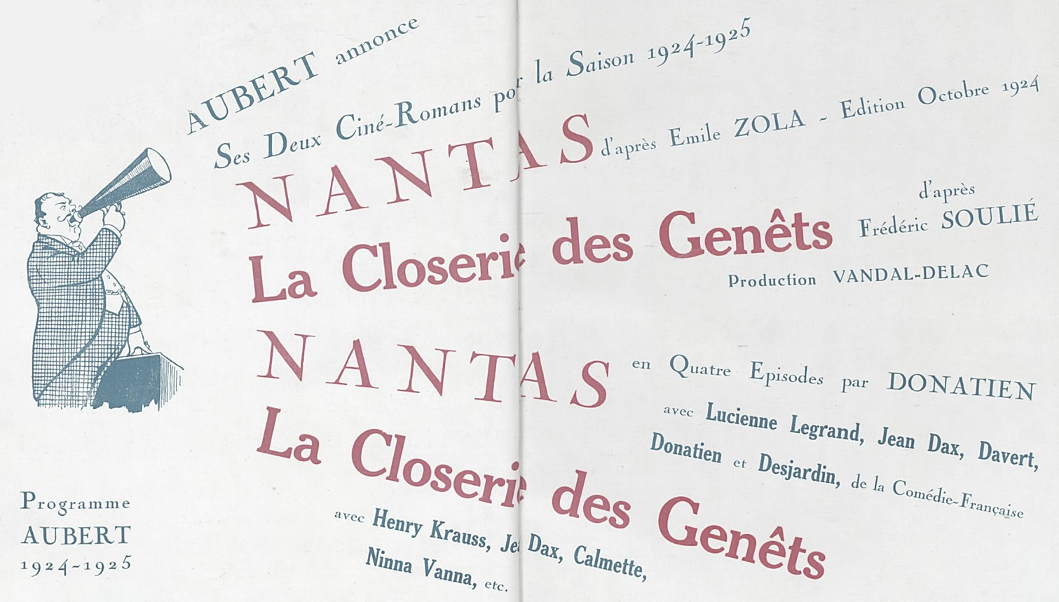**Comité scientifique**

**François Albera**, professeur honoraire d’histoire et d’esthétique du cinéma à l’université de Lausanne • **François Amy de La Bretèque**, professeur émérite en études cinématographiques à l’université Paul-Valéry Montpellier 3 • **Anne Bléger**, chercheuse associée à l’université Paris 1, axe ISOR du Centre d’histoire du XIXe siècle • **Myriam Juan**, maîtresse de conférences en études cinématographiques à l’université de Normandie • **Laurent Leforestier**, professeur d’histoire et d’esthétique du cinéma à l’université de Lausanne • **Sébastien Le Pajolec**, maître de conférences en histoire et communication audiovisuelle à l’université Paris 1, axe ISOR du Centre d’histoire du XIXe siècle • **Matthieu Letourneux**, professeur de littérature à l’université Paris-Nanterre • **Vincent Lowy**, professeur en sciences de l’information et de la communication, directeur de l’ENS Louis-Lumière, axe ISOR du Centre d’histoire du XIXe siècle • **Priska Morrissey**, maîtresse de conférences en histoire du cinéma à l’université Rennes 2 • **Béatrice De Pastre**, directrice des collections du CNC

* **Jean-Pierre Sirois-Trahan**, professeur titulaire en cinéma à l’université Laval • **Marie- Ève Thérenty,** professeure de littérature française à l’université Paul-Valéry Montpellier 3 • **Myriam Tsikounas,** professeure émérite d’histoire à l’université Paris 1, axe ISOR du Centre d’histoire du XIXe siècle •

## Comité d’organisation

Centre Sorbonne, 17 rue de la Sorbonne, 75005 Paris Salle Duroselle, Galerie Jean-Baptiste Dumas

Anne Bléger, Sébastien Le Pajolec, Myriam Tsikounas.

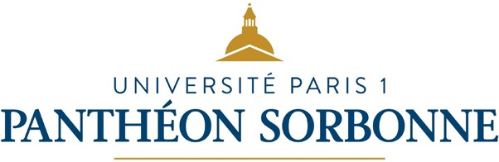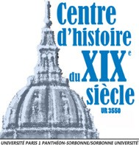

**9h15 - 9h30 ►** Accueil des participants

**JEUDI 17 OCTOBRE 2024**

**9h30 - 9h45 ►** Ouverture du colloque par la présidente de l’université Paris 1 Panthéon-Sorbonne, Christine Neau-Leduc

**9h45 - 10h ►** Présentation du colloque par Anne Bléger, Sébastien Le Pajolec et Myriam Tsikounas

**Présidence de séance : Matthieu Letourneux,** professeur de littérature à l’université Paris-Nanterre

**10h - 10h45 ►** « Que reste-t-il des films à épisodes, sérials et autres séries du cinéma français ? »

**Béatrice de Pastre**, directrice des collections du Centre national du cinéma et de l’image animée.

**10h45 - 11h ►** Discussion

**11h - 11h15 ►** Pause

### LES PREMIERS TEMPS DES FILMS À ÉPISODES

**11h15 - 11h45 ►** « Les séries comiques aux héroïnes féminines du cinéma muet français : diffusion, promotion et réception »

**Carole Aurouet**, professeure des universités en études cinématographiques et audiovisuelles à l’université Gustave-Eiffel.

**11h45 - 12h15 ►** « Comment se fabriquent les films à épisodes français au lendemain de la Grande Guerre ? Approche historique et esthétique »

**Laurent Véray**, professeur d’histoire du cinéma à l’université Sorbonne Nouvelle, membre de l’IRCAV.

**12h15 - 12h30 ►** Discussion

**12h30 - 14h ►** Déjeuner

Présidence de séance : **Priska Morrissey**, maîtresse de conférences en études cinématographiques à l’université Rennes 2

**14h - 14h30 ►** « Les Fils du soleil : grands espaces, ethnographie et politique, une super production française »

**Michel Cadé**, professeur émérite d’histoire à l’université de Perpignan EA CRESEM.

**14h30 - 15h ►** « Gossette ou le mélange des genres. Un film à épisodes de Germaine Dulac, entre sérial populaire et avant-gardisme »

**Anne Bléger**, chercheuse associée du centre d’histoire du XIXe siècle (axe Isor) de l’université Paris 1 Panthéon-Sorbonne.

**15h - 15h15 ►** Discussion

**15h15 - 15h30 ►** Pause

### LES COULISSES DU CINÉ-ROMAN

**15h30 - 16h ►** « William Powell et Myrna Loy : serial d’une constellation actorale (1934-1947) »

**Baptiste André**, doctorant à l’université de Strasbourg, laboratoire Approches contemporaines de la création et de la réflexion artistiques (EA 3402).

**16h - 16h30 ►** « La Maison du mystère, production et réception »

**Myriam Tsikounas**, professeure émérite d’histoire à l’université Paris 1, Centre d’histoire du XIXe siècle, axe Isor.

**16h30 - 16h45 ►** Discussion

**16h45 - 17h ►** Pause

**17h ►** Projection d’un film à épisodes

Présidence deséance : **François Albera**, professeur honoraire d’histoire et d’esthétique à l’université de Lausanne

Présidence de l’après-midi : **Myriam Juan**, maîtresse de conférences en études cinématographiques à l’université de Normandie

### RÉÉCRITURES ET RÉADAPTATIONS

**VENDREDI 18 OCTOBRE 2024**

**09h30 - 10h ►** « La persistance du succès public des films à épisodes en France après la période canonique (1913-1916) »

**François Amy de la Bretèque**, professeur émérite en études cinématographiques à l’université Paul-Valéry Montpellier 3.

**10h - 10h30 ►** « Des salles de cinéma aux salles de classe, en passant par le salon : les aventures des Périls de Pauline »

**Louis Pelletier**, professeur d’histoire du cinéma et de la préservation du patrimoine cinématographique à l’université de Montréal.

**10h30 - 11h ►** « Le cas des appropriations/variations américaines sur le thème de Fantômas »

**Monica Dall’Asta**, professeure de cinéma et télévision à l’université de Bologne.

**11h - 11h15 ►** Discussion

**11h15 - 11h30 ►** Pause

### L’HYBRIDITÉ DANS LES CINÉ-ROMANS

**14h15 - 14h45 ►** « Des films sans images ? L’émergence du feuilleton radiophonique vue par la presse des années 1930 »

**Céline Loriou**, chercheuse associée du Centre d’histoire du XIXe siècle (axe Isor) à l’université Paris 1 Panthéon-Sorbonne.

**14h45 - 15h15 ►** « Les discours sur les films à épisodes pendant les Trente Glorieuses, des usages entre nostalgie et histoire »

**Sébastien Le Pajolec**, maître de conférences en histoire et communication audioviseulle à l’université Paris 1 Panthéon-Sorbonne, Centre d’histoire du XIXe siècle (axe Isor).

**15h15 - 15h15 ►** « Mythe et (contre-)histoire : le film à épisodes dans l’œuvre de Francis Lacassin »

**Dimitri Vezyroglou**, professeur en études cinématographiques à l’université de Lorraine.

**15h45 - 16h ►** Discussion

**16h- 16h15 ►** Conclusion du colloque

**16h30 ►** Projection d’un film à épisodes

### ALTÉRATIONS DUES AUX CHANGEMENTS DE SUPPORTS

Présidence de séance : **Vincent Lowy**, professeur en sciences de l’information et de la communication, directeur de l’ENS Louis-Lumière

**11h30 - 12h ►** « Irma Vep, une icône du serial français qui traverse les époques et les mediums »

**Benjamin Campion**, docteur en études cinématographiques et audiovisuelles à l’université Paul-Valéry Montpellier 3.

**12h - 12h30 ►** « Autopsie d’un cinéroman : Mandrin »

**Karine Abadie et Pierre-Olivier Bouchard**, professeurs au département de langues, littératures et cultures modernes à Memorial University of Newfoundland and Labrador.

**12h30 - 12h45 ►** Discussion

**12h45 - 14h15 ►** Déjeuner